北京工业大学2006-2007学年第二学期期末线性代数（工）课程试卷（A）
一、填空题
1. 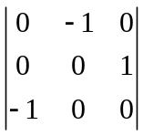=_____________________
2. 设n阶方阵A满足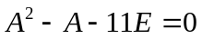，则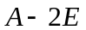可逆，且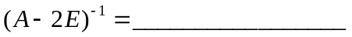
3. 设A为2阶可逆方阵，为的伴随矩阵，若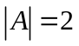，则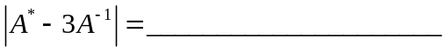
4. 设A、B均为n阶方阵，若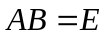，则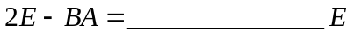
5. 设向量组和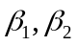满足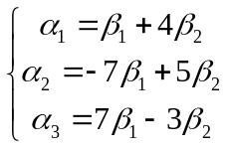，则向量组必线性_____关
6. 设A为6阶方阵，为的伴随矩阵，若秩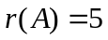，则齐次线性方程组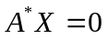的基础解系中含有解向量
的个数为__________________________
7. 设矩阵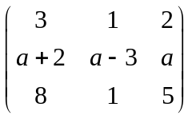，B为3阶非零矩阵，且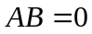，则a=________________
8. 设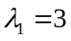，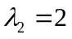是实对称矩阵A的特征值，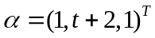，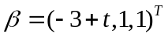是分别属于3，2的特征向量，
则t=__________________
9. 矩阵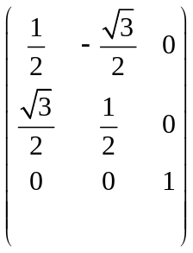的逆矩阵是_____________________________
10. 二次型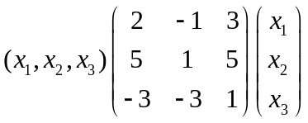的正惯性指数与负惯性指数之和是________________
二、单项选择题
1. 矩阵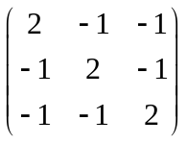和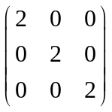的关系是 【 】
A. 既合同又相似 B. 合同但不相似
C. 不合同但相似 D. 既不合同又不相似
2. 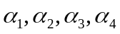线性相关，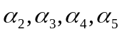线性无关，则 【 】
A. 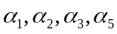线性相关 B. 线性无关
C. 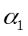能由线性表出 D. 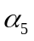能由线性表出
3. 设AX=0是与AX=b相应的齐次线性方程组（其中A是方阵），则下列结论中不正确的是 【 】
A. 若AX=0只有零解，则AX=b有唯一解
B. 若AX=b有唯一解，则AX=0只有零解
C. 若AX=0有非零解，则AX=b有无穷多解
D. 若AX=b无解，则AX=0有非零解
4. 设3阶矩阵满足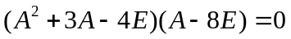，则 【 】
A. A=E B. A=-4E
C. A=8E D. A可相似对角化
5. 设矩阵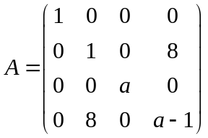正定，则
A. 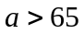 B. 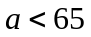 C. 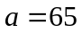 D. a的取值不确定
三、若齐次线性方程组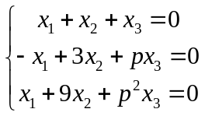有非零解，且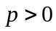。则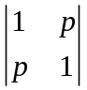=？要求写出数字结果（结果中不出现
字母p）
四、已知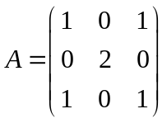，求矩阵B，使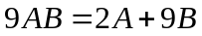
五、参数b取何值时，线性方程组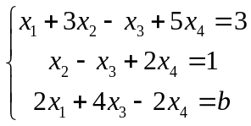有解？有解时，求出此方程组的通解（向量形式）。
六、在三维空间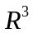中，已知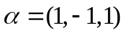，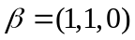。（1）求向量，使得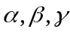成为的一个基；（2）将
正交化，给出的一个正交基。
七、设向量组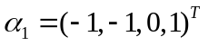，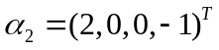，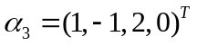，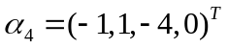
（1）求该向量组的一个极大线性无关组
（2）把其余向量用该极大无关组线性表出
八、设B是3阶非零矩阵，它的每个行向量都是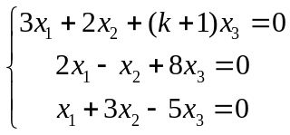的解，证明：